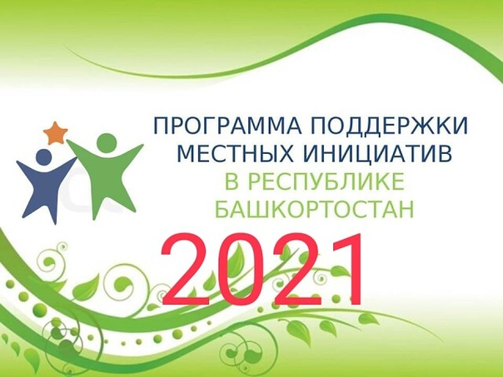

Уважаемые жители!
20 января 2021 года в 16.00
возле здания Администрации сельского поселения
состоится
итоговое собрание
жителей
по программе поддержки
местных инициатив
(ППМИ-2021).

Администрация СП

